Федеральное государственное автономное
образовательное учреждение
высшего образования
«СИБИРСКИЙ ФЕДЕРАЛЬНЫЙ УНИВЕРСИТЕТ»
Институт космических и информационных технологий
институт
Кафедра «Информатика»
кафедра

ОТЧЁТ ПО ЛАБОРАТОРНОЙ РАБОТЕ №3
Spring, работа с аннотациями
^{тема}

Преподаватель |  |  |  |  | А.С. Черниговский
 |  |  | дата, подпись |  | инициалы, фамилия
Студент | КИ18-16Б |  |  |  | К.И. Оглезнев
 | номер группы, зачётной книжки |  | дата, подпись |  | инициалы, фамилия

Красноярск 2021

Цель работы
Познакомиться с аннотациями в Spring.

Задачи работы
Взять практическое задание №2 и сконфигурировать контекст приложения без использования xml, а только при помощи аннотаций и java-файла конфигурации. Снабдить ранее спроектированные классы init и destroy методами, а также использовать фабричный метод для любого из классов.

Ход работы

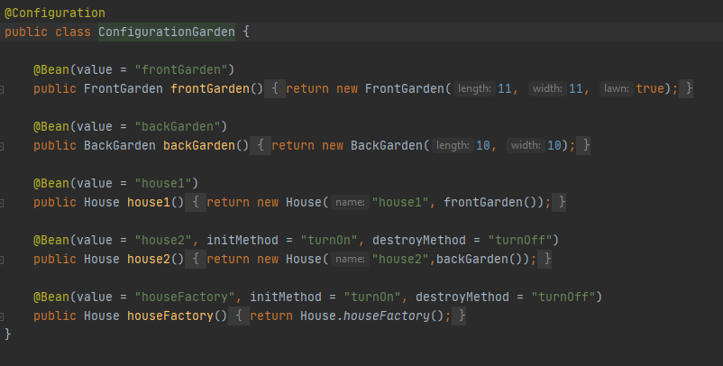
Рисунок 1 – java-файл конфигурации

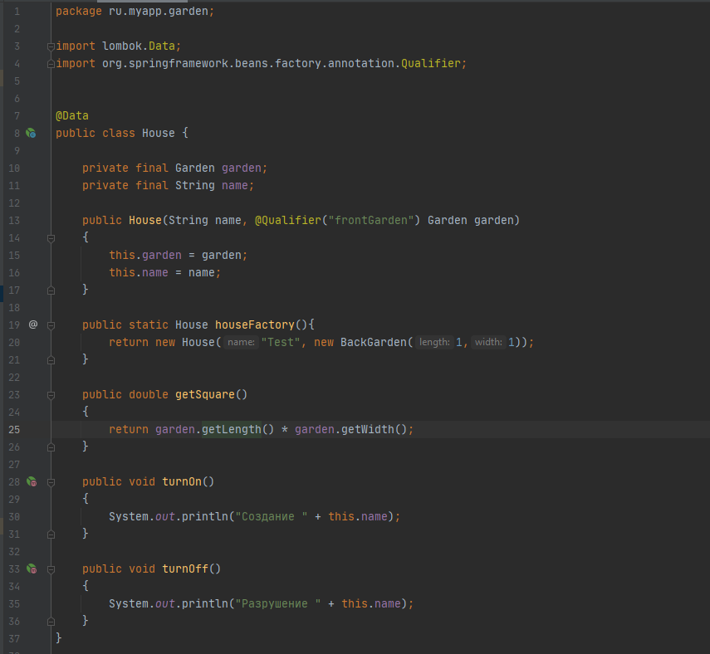
Рисунок 2 – Класс House

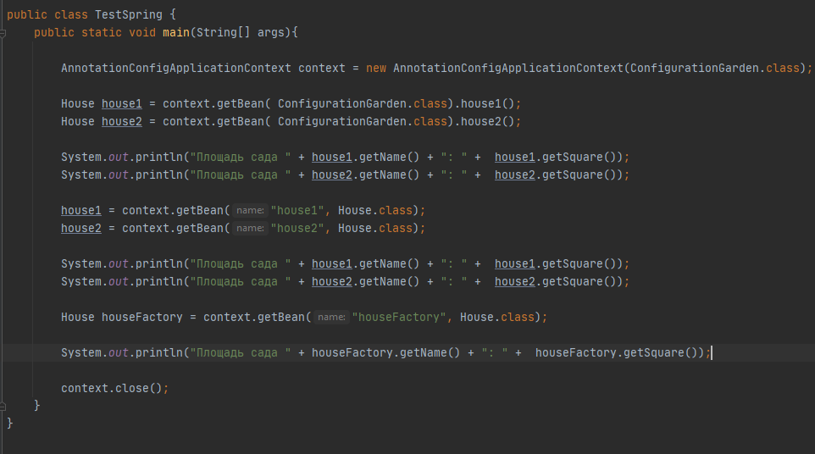
Рисунок 3 – main

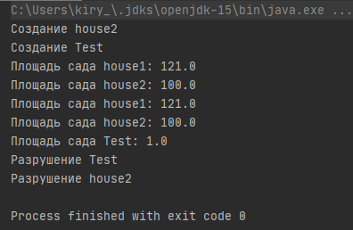
Рисунок 4 – Результат выполнения

4 Вывод
В ходе данной лабораторной работы был изучен механизм внедрения зависимостей в Spring.

